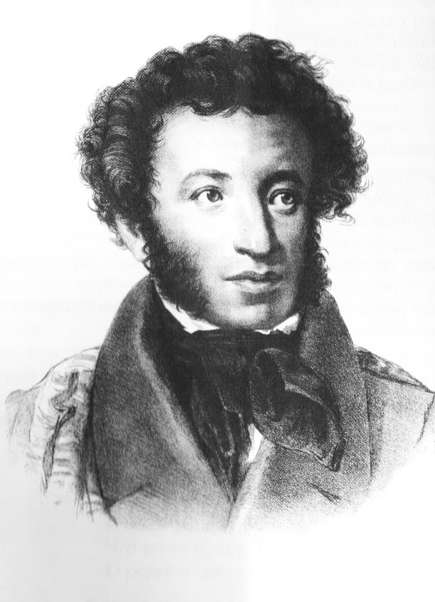

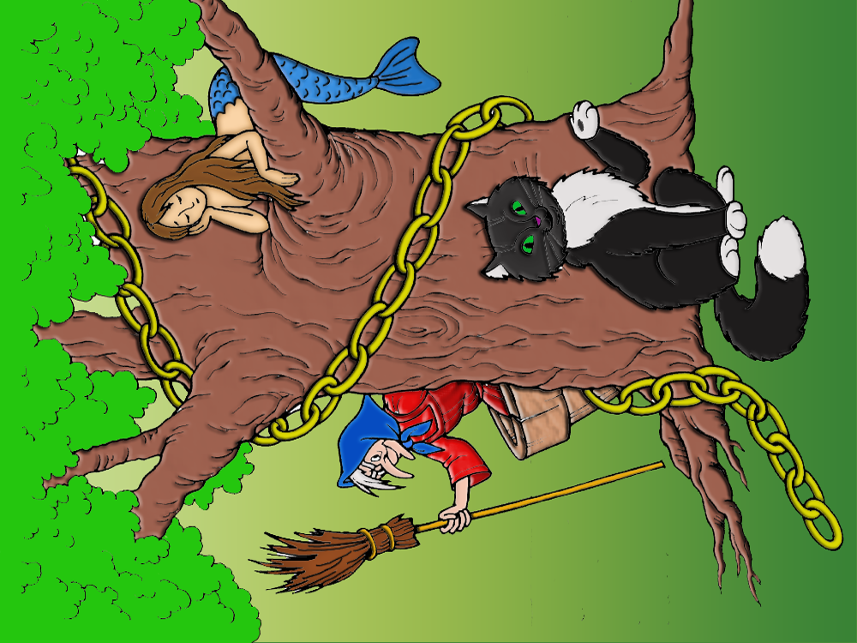

Сценарий летнего развлечения «В гостях у Кота Ученого», посвященного Дню рождения А. С. Пушкина.
(для групп раннего возраста)

Цель: Познакомить детей с поэтом А.С.Пушкиным и «сказкой о рыбаке и рыбке»
Предварительная работа: Чтение «сказки о рыбаке и рыбке» А.С.Пушкина; рассматривание иллюстраций к его сказке.
Ход мероприятия:
Ведущий: В мире много сказок, грустных и смешных.
И прожить на свете нам нельзя без них.
Ведущий: Ребята, а вы знаете, что сказки - это волшебная страна. Одна такая страна называется - Лукоморье. Вот послушайте меня внимательно.
Чтение "У Лукоморья" (отрывок из поэмы "Руслан и Людмила").
У лукоморья дуб зелёный;
Златая цепь на дубе том:
И днём и ночью кот учёный
Всё ходит по цепи кругом;
Идёт направо — песнь заводит,
Налево — сказку говорит.
Там чудеса: там леший бродит,
Русалка на ветвях сидит;
Ведущий: Вот вы услышали о волшебной сказочной стране «Лукоморье»
Ведущий: А каких же жителей вы там узнали.
Дети: В сказке живут: кот, русалка, баба Яга.
Ведущий: Правильно коты живут не только в сказочном мире, но и у нас дома. А как вы думаете. В лукоморье живет обычный кот?
Дети: нет
Ведущий: Молодцы! Там живёт не простой кот, а учёный, который рассказывает сказки и поёт песни. А давайте попробуем закрыть глаза и представить себе «Лукоморье».
Кот:
Здравствуйте ребята! Я ученый кот.
Говорят коты и кошки
Любят греться на окошке
Любят сливки и печенье
Но не любят приключенья.
Я- совсем наоборот
Я не зря – Ученый кот!
- Зачем вы пожаловали ко мне в Лукоморье?
Ведущий: Здравствуй, кот. Мы с ребятами хотим познакомиться со сказками Пушкина.
Кот: Хорошо, я помогу вам. Только вы поиграйте со мной, а то я что то заскучал.
Давайте поиграем в кошки- мышки. Вы, ребята –мышки!
(Игра)
Кот: Спасибо, ребята вы мне подняли настроение. А теперь садитесь на стульчики и послушайте. Александр Сергеевич Пушкин - великий русский поэт. Который писал стихи и сказки. Он написал «Сказку о рыбаке и рыбке».
Эта сказка о старике, который поймал, в море золотую рыбку. А вы хотите половить рыбок?
(Игра)
Кот: Ребята, вам понравилось ловить рыбок? А вы знаете, когда на море ветер, оно волнуется.
Ведущий: Ребята, давайте поиграем в игру «море волнуется раз».
Кот: А что это за игра, научите меня?
Дети: Да
(Игра)
Ведущий: Ребята, какие вы молодцы. Но нам пора в детский сад. Давайте скажем ученому коту спасибо, за то что он познакомил нас с поэтом А.С.Пушкиным и «сказкой о рыбаке и рыбке».
Дети: Спасибо
Кот: ребята вы молодцы. Мне понравилось с вами играть, приходите еще в мою волшебную страну Лукоморье.
Ведущий: Закрываем глазки и отправляемся в детский сад.
Ребята: где мы с вами сегодня были? Кого видели? Что он нам рассказывал?

